江苏省仪征中学2020-2021学年度第一学期高一地理学科导学单
第二章 第一节 大气圈与大气运动（第一课时）
[学习目标]
1.运用图表资料，说明大气的组成和垂直分层。
2.结合实例，说明大气的组成和垂直分层与生产、生活的联系。
一、大气圈的组成与结构
1．大气圈的组成
(1)干洁空气
①氮大气中含量最多的成分，是地球生物体内 的重要组成部分。
②
大气中含量次多的成分，是人类和动物维持生命活动必需的物质。
③
(2)水汽和固体杂质
①水汽
②大气中的尘埃
2．大气圈的分层
(1)依据：大气在垂直方向上的 、密度及 的差异。
(2)大气圈分层
分层 | A | B | C
厚度及变化 | 平均12千米左右，低纬度地区大于高纬度地区，夏季大于冬季 | 厚度约40千米，其顶部距离地面大约50千米 | 空气密度很小，有若干 ，能反射无线电短波，对 通信有重要作用
组成特点 | 集中了几乎全部的水汽和固体杂质 | 臭氧含量较高，水汽、悬浮固体颗粒、杂质等极少 | 空气密度很小，有若干 ，能反射无线电短波，对 通信有重要作用
气温变化 | 气温随高度增加而 | 气温随高度升高而 | 空气密度很小，有若干 ，能反射无线电短波，对 通信有重要作用
大气运动 | 显著 | 以 为主 | 空气密度很小，有若干 ，能反射无线电短波，对 通信有重要作用
与人类的关系 | 风、云、雨、雾、雪等天气现象，大都发生在这一层，与人类生活、生产的关系最为密切 | 臭氧层被誉为“地球生命的保护伞”；是航空的理想空域 | 空气密度很小，有若干 ，能反射无线电短波，对 通信有重要作用

INCLUDEPICTURE "\\\\杨营\\g\\2020\\同步\\物理\\人教必修第一册（新教材）\\全书完整的Word版文档\\重点探究教师.TIF" \* MERGEFORMATINET INCLUDEPICTURE "\\\\杨营\\g\\2020\\同步\\物理\\人教必修第一册（新教材）\\全书完整的Word版文档\\重点探究教师.TIF" \* MERGEFORMATINET INCLUDEPICTURE "../../../../guoys/Desktop/重点探究教师.TIF" \* MERGEFORMAT INCLUDEPICTURE "../../../../guoys/Desktop/重点探究教师.TIF" \* MERGEFORMAT INCLUDEPICTURE "../../../../prepa/Desktop/课件/重点探究教师.TIF" \* MERGEFORMAT INCLUDEPICTURE "../../../../prepa/Desktop/课件/重点探究教师.TIF" \* MERGEFORMAT INCLUDEPICTURE "../../../../prepa/Desktop/课件/重点探究教师.TIF" \* MERGEFORMAT INCLUDEPICTURE "../../../../prepa/Desktop/课件/重点探究教师.TIF" \* MERGEFORMAT INCLUDEPICTURE "重点探究教师.TIF" \* MERGEFORMAT 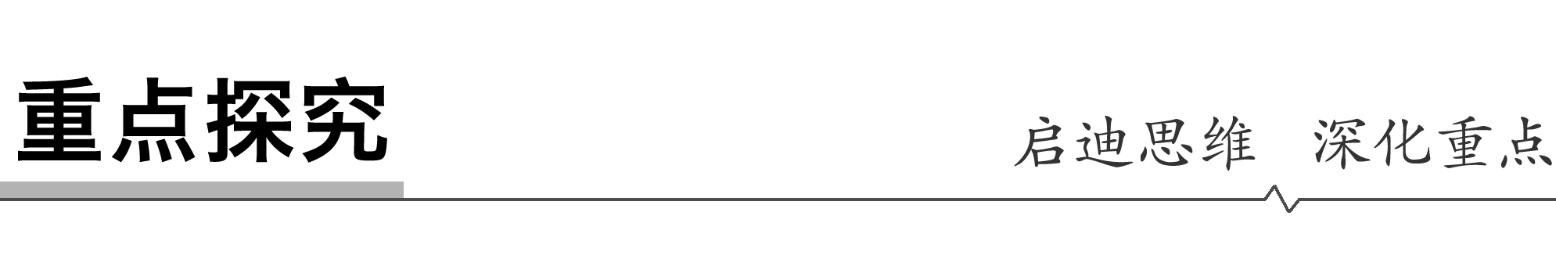
探究点一 大气的垂直分层
INCLUDEPICTURE "E:\\靳瑞腾\\2020\\同步\\地理 鲁教新教材 必修1\\word\\探究导引.TIF" \* MERGEFORMATINET INCLUDEPICTURE "E:\\靳瑞腾\\2020\\同步\\地理 鲁教新教材 必修1\\word\\探究导引.TIF" \* MERGEFORMATINET INCLUDEPICTURE "E:\\靳瑞腾\\2020\\同步\\地理 鲁教新教材 必修1\\word\\探究导引.TIF" \* MERGEFORMATINET INCLUDEPICTURE "D:\\2020唐兰\\2020\\同步\\看PPT\\地理 鲁教新教材 必修1\\全书完整的Word版文档\\探究导引.TIF" \* MERGEFORMATINET INCLUDEPICTURE "探究导引.TIF" \* MERGEFORMAT 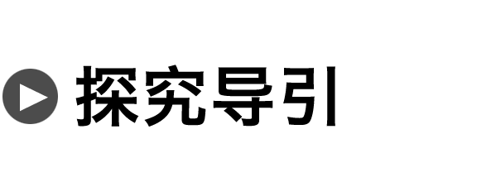下图为大气的垂直分层示意图。
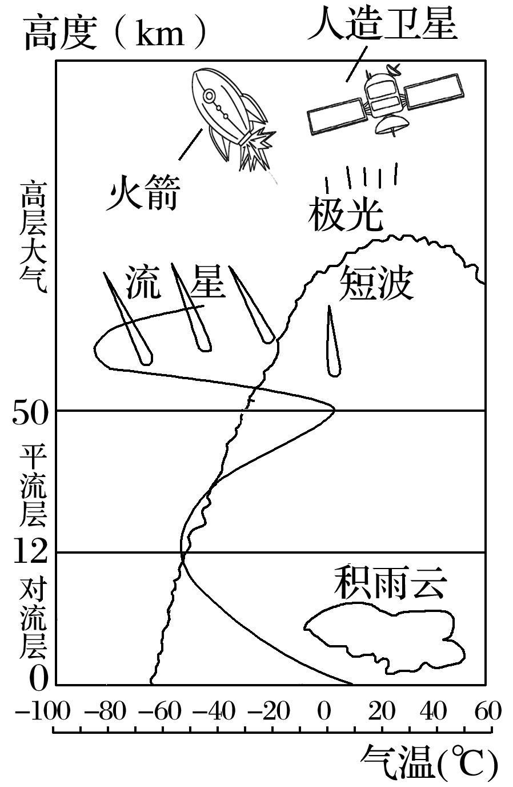
1．对流层的气温在垂直方向上的分布有何特点？该层的厚度随纬度如何变化？为什么？
2．为什么对流层的天气复杂多变？
3．平流层的气温分布有何特点？原因是什么？飞机为什么选择在平流层飞行？
4．高层大气对人类生活有什么影响？

INCLUDEPICTURE "\\\\杨营\\g\\2020\\同步\\物理\\人教必修第一册（新教材）\\全书完整的Word版文档\\随堂演练教师.TIF" \* MERGEFORMATINET INCLUDEPICTURE "\\\\杨营\\g\\2020\\同步\\物理\\人教必修第一册（新教材）\\全书完整的Word版文档\\随堂演练教师.TIF" \* MERGEFORMATINET INCLUDEPICTURE "../../../../guoys/Desktop/随堂演练教师.TIF" \* MERGEFORMAT INCLUDEPICTURE "../../../../guoys/Desktop/随堂演练教师.TIF" \* MERGEFORMAT INCLUDEPICTURE "../../../../prepa/Desktop/课件/随堂演练教师.TIF" \* MERGEFORMAT INCLUDEPICTURE "../../../../prepa/Desktop/课件/随堂演练教师.TIF" \* MERGEFORMAT INCLUDEPICTURE "../../../../prepa/Desktop/课件/随堂演练教师.TIF" \* MERGEFORMAT INCLUDEPICTURE "../../../../prepa/Desktop/课件/随堂演练教师.TIF" \* MERGEFORMAT INCLUDEPICTURE "随堂演练教师.TIF" \* MERGEFORMAT 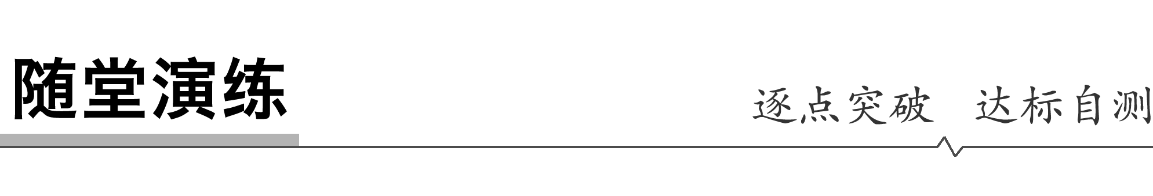
《步步高》
[反思与小结]
收获 | 1.
收获 | 2.
收获 | 3.
困惑

